COMISION REGULADORA DE ENERGIA

EXTRACTO del Proyecto de modificación de la Zona Geográfica de Monterrey, propuesto por Gas Natural México, S.A. de C.V., titular del Permiso de distribución de gas natural G/033/DIS/1998.

Al margen un sello con el Escudo Nacional, que dice: Estados Unidos Mexicanos.- Comisión Reguladora
de Energía.
Al público en general:
Asunto: Extracto del Proyecto de Modificación de la Zona Geográfica de Monterrey, propuesto por Gas Natural México, S.A. de C.V., titular del Permiso de distribución de gas natural G/033/DIS/1998.
La Comisión Reguladora de Energía (la Comisión) mediante Resolución RES/034/97 de 14 de abril de 1997 (la RES/034/97), determinó el Centro de Población del Area Metropolitana de Monterrey, que incluye los municipios de Monterrey, San Nicolás de los Garza, Apodaca, Guadalupe, San Pedro Garza García, Santa Catarina, General Escobedo, García y Juárez, en el estado de Nuevo León, como una zona única denominada Zona Geográfica de Monterrey (la Zona Geográfica) para fines de distribución de gas natural.
La Comisión mediante Resolución RES/057/99 de fecha 9 de abril de 1999 (la RES/057/99), modificó la Zona Geográfica establecida en la RES/034/97 para integrar los municipios de Ciénega de Flores y General Zuazua, en el estado de Nuevo León, como una zona integrada para fines de distribución de gas natural.
La Comisión mediante Resolución RES/042/2001 de fecha 12 de marzo de 2001 (la RES/042/2001), modificó la Zona Geográfica establecida en la RES/057/99 para integrar los municipios de Pesquería, Marín, Dr. González y Cerralvo, en el estado de Nuevo León, como una zona integrada para fines de distribución de gas natural.
La Comisión mediante Resolución RES/132/2009 de fecha 11 de junio de 2009 (la RES/132/2009), modificó la Zona Geográfica establecida en la resolución RES/042/2001 para integrar el municipio El Carmen, en el estado de Nuevo León, como una zona integrada para fines de distribución de gas natural.
La Comisión mediante Resolución RES/077/2010 de fecha 25 de marzo de 2010, modificó la Zona Geográfica establecida en la RES/132/2009 para integrar el municipio Salinas Victoria, en el estado de Nuevo León, como una zona integrada para fines de distribución de gas natural.
Gas Natural México, S.A. de C.V. (la Solicitante), empresa que distribuye gas natural en los términos del permiso de distribución de gas natural G/033/DIS/1998 en la Zona Geográfica, con fechas 10 de agosto, 10 de septiembre y el 8 de octubre de 2010, presentó ante la Comisión, la solicitud de modificación de la Zona Geográfica, a fin de expandir sus límites para incluir el desarrollo habitacional denominado “Valle del Roble”, en el municipio de Cadereyta Jiménez, estado de Nuevo León.
La Comisión, mediante oficio SE/DGGN/3713/2010 notificado el 4 de noviembre de 2010, comunicó a la Solicitante la admisión a trámite de la solicitud y le informó que se procedería a evaluarla.
Asimismo, con fecha 24 de noviembre de 2010 mediante oficio COFEME/10/3437 la Comisión Federal de Mejora Regulatoria (COFEMER) exime a la Secretaría de Energía (SENER) de elaborar y presentar la manifestación de impacto regulatorio correspondiente, toda vez que el extracto de proyecto de modificación antes mencionado no implica costos de cumplimiento para particulares.
Por lo antes expuesto y en cumplimiento de las disposiciones 7.4 y 7.5 de la Directiva sobre la determinación de zonas geográficas para fines de distribución de gas natural, DIR-GAS-003-1996, se publica el siguiente:
Extracto
Gas Natural México, S.A. de C.V., solicita a la Comisión autorización para incluir en la Zona Geográfica
de Monterrey, el desarrollo habitacional denominado “Valle del Roble”, localizado en la Carretera Libre Monterrey-Reynosa, kilómetro número 23.7, en el municipio de Cadereyta Jiménez, Nuevo León, tal como
se muestra en el mapa anexo.
De conformidad con la disposición 7.4 de la Directiva sobre la determinación de zonas geográficas para fines de distribución de gas natural, DIR-GAS-003-1996, se establece un plazo de dos meses, contado a partir de la fecha de esta publicación, para recibir objeciones o comentarios y manifestaciones de interés por el desarrollo del sistema de distribución en el área que comprende dicha solicitud de modificación.
Esta publicación no interrumpirá la evaluación de la solicitud presentada por Gas Natural México, S.A. de C.V., y de conformidad con la disposición 7.5 de la Directiva sobre la determinación de zonas geográficas para fines de distribución de gas natural, DIR-GAS-003-1996, la Comisión cuenta con un plazo de tres meses
para realizar la evaluación de la modificación en comento, contado a partir de la fecha de notificación del oficio por el que se notificó al interesado la admisión a trámite de su solicitud.
Lo anterior, con fundamento en los artículos 17 y 33, fracción VII, de la Ley Orgánica de la Administración Pública Federal; 2, fracción VI, 3, fracciones VIII, IX, XII y XXII de la Ley de la Comisión Reguladora de Energía; 4o., segundo párrafo, 13, 14 y 16 de la Ley Reglamentaria del Artículo 27 Constitucional en el Ramo del Petróleo; 1, 3, 4 y 49 de la Ley Federal de Procedimiento Administrativo; 7, 14, 27 y 52 del Reglamento de Gas Natural, y 1, 2, 3, fracción VI, inciso a), 33, 35 y 36, fracciones II, III y VII, del Reglamento Interior de la Secretaría de Energía, y en las disposiciones 7.4 a 7.6 de la Directiva sobre la determinación de zonas geográficas para fines de distribución de gas natural DIR-GAS-003-1996.
Atentamente
México, D.F., a 30 de noviembre de 2010.- El Secretario Ejecutivo. Luis Alonso González de Alba.- Rúbrica.
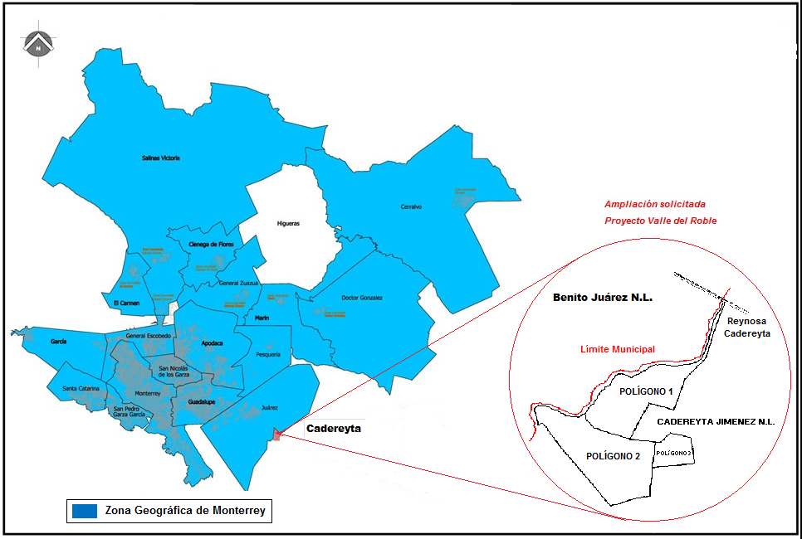

(R.- 317725)

